

课 程 实 验 报 告

课程名称： C语言程序设计

专业班级： CS1609
学 号： U201614756
姓 名： 江易星
指导教师： 王多强
报告日期： 2017年04月17日

计算机科学与技术学院

目录
4 编译预处理实验 1
4.1 实验目的 1
4.2 实验内容及要求 1
4.2.1 源程序改错 1
4.2.2 源程序修改替换 3
4.2.3 跟踪调试程序 4
4.2.4程序设计 11
4.3实验总结 11

4编译预处理函数

4.1 实验目的
（1）掌握文件包含、宏定义、条件编译、assert宏的使用。
（2）练习带参数的宏定义、条件编译的使用。
（3）练习assert宏的使用。
（4）使用集成开发环境中的调试功能：单步执行，设置断点，观察变量值。

4.2 实验内容及要求

4.2.1 源程序改错
下面是用宏来计算平方差和交换两数的源程序。在这个源程序中，存在若干语法和逻辑错误，要求在计算机上对这个源程序进行调试修改，使之能够正确完成计算平方差和交换两数的任务。
源程序：
1 #include<stdio.h>
2 #define SUM a+b
3 #define DIF a-b
4 #define SWAP（a,b) a=b,b=a
5 int main()
6 {
7 int b,t;
8 printf("Input two integers a,b:");
9 scanf("%d,%d",&a,&b);
10 printf("\nSUM=%d\n the difference between square of a and square of b is:%d",SUM,SUM*DIF);
11 SWAP(a,b);
12 Printf("\nNow a=%d,b=%d\n",a,b);
13 return 0;
14 }
（1）解答：
1）第2行;宏定义里面最好把每个式子都加上括号，否则可能会导致在引用宏定义的时候导致错误的结果，这里恰好在后面引用是会引起错误，修改为：#
define SUM ((a)+(b))
2)第三行：理由同上，修改为#define DIF （（a）-（b））
3第四行：宏定义的逻辑错误，经过这样的宏定义操作之后a的值变成了b，但是b的值没有发生变化。修改为：#define SWAP(a，b) {a=a+b;b=a-b;a=a-b;}
4)第九行：scanf函数里面应该去掉‘，’，否则在输入数字的时候两数之间必须要加上‘，’。修改为：scanf（“%d%d”,&a,&b）;
5)第十二行：printf函数的正确写法是小写。应该修改为：printf(“\nNow a=%d,b=%d\n”a,b);
(2)错误修改后的运行结果如图4.1所示：
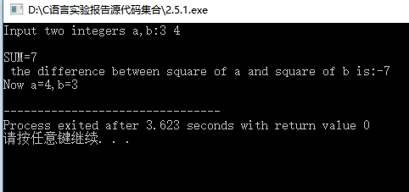
图4.1：错误修改后的运行结果

4.2.2 源程序修改替换
下面是用函数实现求三个数的最大数、计算两数之和的源程序。在这个源程序中存在若干语法和逻辑错误，要求：
（1）：对这个例子的源程序进行调试修改，是之能够正确完成指定任务。
（2）：用带参数的宏替换函数max实现求最大数的功能。
源程序：
1 void main(void)
2{
3 int a,b,c;
4 float d,e;
5 printf("Enter three integers:");
6 scanf("%d,%d,%d",&a,&b,&c);
7 printf("\the maxinum of them is %d\n",max(a,b,c));
8 printf("Enter two floating point numbers:");
9 scanf("%f,%f",&d,&e);
10 printf("\nthe sum of them is %f\n",sum(d,e));
11 return 0;
12 }
13 int max(int x,int y,int z)
14 {
15 int t;
16 if(x>y)
17 t=x;
18 else
19 t=y;
20 return t;
21 }
22 float sum(float x, float y)
23 {
24 return x+y;
25 }
解答：
1）第一行：在后面的main函数体里面用到了printf和scanf函数，但是却没有包含stdio.h头文件。应该在前面加上#include<stdio.h>
2）第一行：在后面使用到了自己定义的函数max（int x，int y，int z）和sum（float x，float y）但是没有在开头的地方进行函数声明。应该在1）之后在加上两个函数的声明：int max（int x，int y，int z）；和float sum（float x，float y）；
3）：第六行：scanf函数内%d之间的‘，’应该去掉。
4）：第九行：%f之间的‘，’应该去掉。
修改后的程序如下所示：
#include<stdio.h>
int max(int x,int y,int z);
float sum(float x,float y);
int main(void)
{
int a,b,c;
float d,e;
printf("Enter three integers:");
scanf("%d%d%d",&a,&b,&c);
printf("\nthe maxinum of them is %d\n",max(a,b,c));
printf("Enter two floating point numbers:");
scanf("%f%f",&d,&e);
printf("\nthe sum of them is %f\n",sum(d,e));
return 0;
}
int max(int x,int y,int z)
{
int t;
if(x>y)
t=x;
else
t=y;
if(t<z)
t=z;
return t;
}
float sum(float x,float y)
{
return x+y;
}
运行结果如图4.2所示：
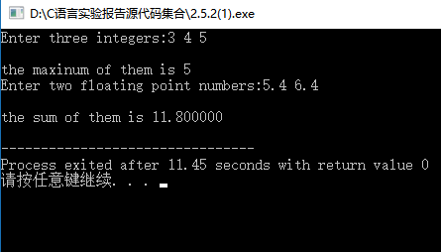

图4.2 替换后的程序运行结果

4.2.3 跟踪调试程序
下面程序的功能时利用R计算圆的面积s，以及面积s的整数部分。现要求：
（1）修改源程序，使程序编译通过且能运行。
（2）单步执行。进入函数decimal_fraction时，watches窗口中x为何值?在返回main时，watch窗口中i为何值？
（3）排除错误，使程序能正确输出面积s值的整数部分，不会输出错误信息assertion failed。
程序代码：
1#define R
2int main(void)
3{
4 float r,s;
5 int s_integer=0;
6 printf("input a number:");
7 scanf("%f",&r);
8 #ifdef R
9 s=3.14159*r*r;
10 printf("area of round is:%f\n",s);
11 s_integer=integer_fraction(s);
12 printf("the integer fraction of area is:%d\n",s_integer);
13 assert((s-s_integer)<1.0);
14 #endif
15 return 0;
16}
17 int integer_fraction(float x)
18{
19 int i=x;
20 return i;
21 }
（1）
解答：
1）第一行：在后面的程序里面使用了标准的输入输出函数以及assert断言，所以在第一行前面应该加上#include <stdio.h>和#include <assert.h>
2）第二行：后面使用到了定义的函数 integer_fraction（float x）,所以应该第二行的位置加上函数声明 int integer_fraction(float x);
修改后的程序运行结果如图4.3所示：
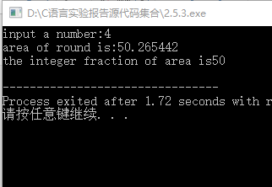
图4.3修改后的程序运行结果
（2）程序运行的结果如图4.4所示：
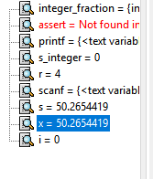
图4.4(a) 进入integer_fraction函数时x的值
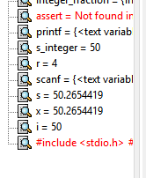
图4.4（b） 返回main时i的值
4.2.4程序设计
编写并上机调试运行能实现以下功能的程序：
（1）：已知三角形的面积时area=√s(s-a)(s-b)(s-c),其中s=(a+b+c)/2，a,b,c为三角形的三边。定义两个带参数的宏，一个用来求s，另一个用来求area，试编写一程序，用带参数的宏来计算三角形的面积。
算法流程图如图4.5所示：
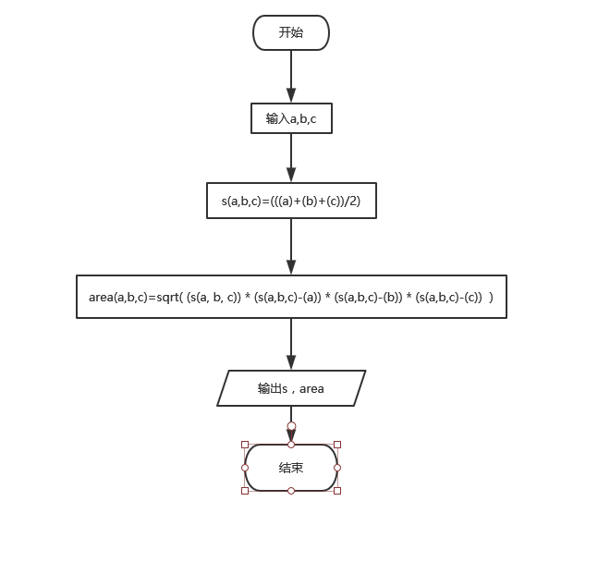
图4.5：用宏定义求三角形面积的流程图
源程序：
#include <stdio.h>
#include <math.h>
#define s(a,b,c) (((a)+(b)+(c))/2)
#define area(a,b,c) sqrt( (s(a, b, c)) * (s(a,b,c)-(a)) * (s(a,b,c)-(b)) * (s(a,b,c)-(c)) )
int main()
{ int a,b,c;
scanf("%d%d%d",&a,&b,&c);
printf("%d ",s(a,b,c));
printf("%f\n",area(a,b,c));
return 0;
}
测试
测试用例如表4.6所示：
表4.6：测试用例
测试用例 |  |  |  | 理论值
用例 | a=3 | b=4 | c=5 | s=6 | area=6.000000
用例 | a=4 | b=4 | c=4 | s=6 | area=6.928203
用例 | a=5 | b=12 | c=13 | s=15 | area=30.000000
测试结果如图4.7所示：
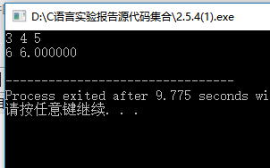
图4.7（a）：测试用例的运行结果
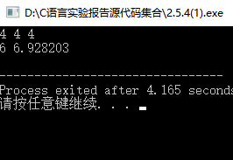
图4.7（b）：测试用例的运行结果
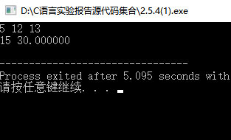
图4.7（c）：测试用例的运行结果
（2）使用条件编译方法编写一程序，其功能要求是，输入一行电报文字，可以任选两种输出；一为原文输出；二为变换之母的大小写（如小写a变成大写A，大写D变成小写d），其他字符不变。用#define命令控制是否变换之母的大小写。例如#define CHANGE 1，则输出变换后的文字，若#define CHANGE 0,则原文输出。
算法流程图如图4.8所示：
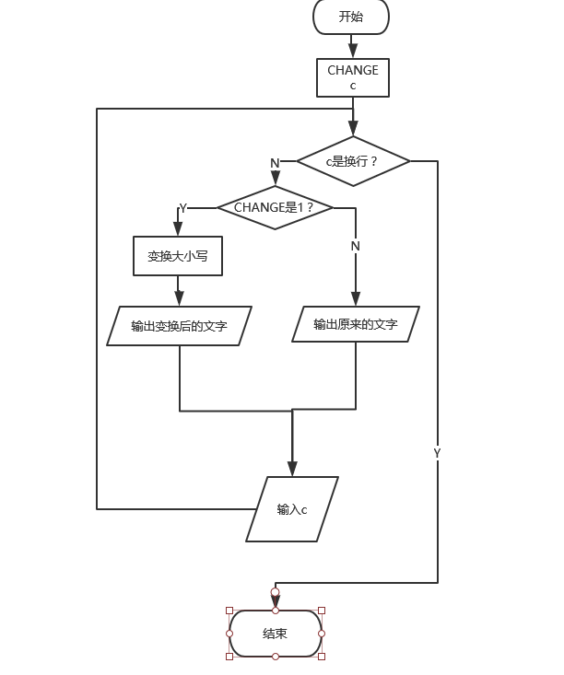
图4.8：电报文字转换的算法流程图
源程序：
#include<stdio.h>
#define change 1
int main(void)
{ char c;
scanf("%c",&c);
while(c!='\n')
{
#if change==1
{
if(c>=65&&c<=90)
c=c+32;
else if(c>=97&&c<=122)
c=c-32;
printf("%c",c);
}
#else
printf("%c",c);
#endif
scanf("%c",&c);
}
return 0;
}
程序运行结果如图4.9所示：
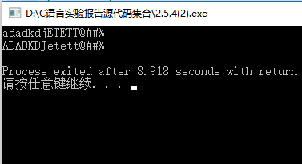
图4.9（a） 当CHANGE为1时的运行结果
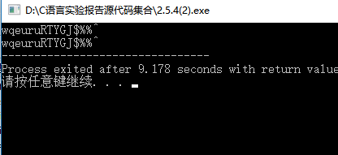
图4.9（b）当CHANGE为0时的运行结果

3实验小结：
这次的实验时属于比较简答的一次，没有比较难以解决的问题。我在这次实验时在比较短的时间内就完成了所有的题目。但是在检查时发现了一些潜在的问题，于是助教再次让我修改。通过这次的实验，我更加的熟悉了编程过程中应该注意的一些问题，更好的掌握了宏定义的使用，条件编译，assert断言等内容，收获了许多东西。
。

